Все более перед образованием встают воспитательные задачи: форми­рование личности с устойчивой гражданской жизненной позицией. Позиция личности – явление сложное, включающее знания, чувства, отношения лично­сти, формирующееся и проявляющееся в деятельности. Цель гражданского воспитания – формирование гражданственности – качества личности, опреде­ляющего сознательное и активное выполнение гражданских обязанностей и долга перед государством, обществом, народом; разумное использование сво­их гражданских прав, соблюдение и уважение законов страны, то есть форми­рование гражданской позиции.

Формирование гражданской позиции начинается с рождения ребенка и большое значение на ее становление оказывает семья. Именно здесь ребенок постигает первые уроки гражданственности, отношения к своей стране, ее народу. Далее процесс продолжается в школе, где идет сознательное усвоение истории, политических, правовых и нравственных норм, действующих в об­ществе, принятие их как основы своих действий, формирование гражданского мировоззрения. Все это выражается в формирующемся гражданском поведе­нии человека.

Гражданская позиция не противоречит гуманистическим устремлениям личности, а непосредственно с ними связана, так как основана на общечело­веческих ценностях: нельзя уважать и чтить только свою страну и свой народ, «уничтожая» другой. Поэтому формирование гражданской позиции – это, прежде всего, формирование гуманистической позиции, основанной на само­ценности человека. Трудно любить и уважать просто «страну», можно любить и уважать конкретных людей, а через них – свой народ и страну.

Стержнем гражданского воспитания является патриотическое воспи­тание личности, знающей историю, нравы, обычаи своего народа, уважающей и любящей свою Родину (как «великую», так и «малую»), чувствующей от­ветственность за нее.

Одним из важнейших моментов в развитии личности подростка является, как уже отмечалось, формирование самосознания, самооценки, возникновение потребности в самовоспитании. При этом мерилом его отношения к себе и к миру является значимый «Другой». Поэтому возникает еще одна важная воспитательная задача: указать подросткам достойные образцы для подражания. В противном случае они, не обладая жизненным опытом и достоверными моральными критериями, изберут себе в качестве образцов поведения ложных кумиров.

Современное российское общество, как никогда, нуждается в гражданах, которые способны конструктивно влиять на социокультурную ситуацию в стране. Это обусловлено особой остротой экономических и социальных проблем, многоэтническим и поликонфессиональным составом населения, еще не устоявшимися традициями демократии и плюрализма. В этом смысле проблема наличия гражданской позиции личности или отсутствие таковой является одним из основных критериев сформированности гражданского общества.

В концепции модернизации российского образования на период до 2010г. обозначено, что развивающемуся гражданскому обществу нужны образованные, нравственные люди, которые могут самостоятельно принимать ответственные решения, прогнозируя их возможные последствия, люди, способные к сотрудничеству, отличающиеся мобильностью, динамизмом, конструктивностью, обладающие развитым чувством ответственности за судьбу страны

Сформированность гражданской позиции учащихся способствует проявлению инициативы, самостоятельности и создает возможность для вовлечения школьников в разнообразную социальную деятельность. Вместе с тем, именно в этом возрасте проявляется недостаточный опыт осмысления и реализации совокупности нравственных и правовых отношений к окружающим, ответственности за свои поступки, использование гипертрофированных потребностей и негативных средств для самоутверждения и самовыражения. В практическом плане формирование гражданской позиции старшеклассников рассматривалось в контексте воспитания гражданственности и патриотизма школьников, что отражено в методических рекомендациях к учебным стандартам и в методических пособиях.

Следует подчеркнуть, что особое значение при формировании гражданской позиции приобретают гуманитарные дисциплины, так как специфика гуманитарного познания связана с ценностно-смысловым освоением человеческого бытия.

Таким образом, формирование гражданской позиции личности связано сегодня с развитием ее форм в обществе, государстве, на уровне личности.

**Процесс формирования гражданской позиции старшеклассников будет более эффективным, чем в массовом опыте, если:**

- формирование гражданской позиции будет являться одной из ведущих целей процесса обучения гуманитарным дисциплинам и личностно-значимым приоритетом старшеклассников;

- формирование гражданской позиции будет осуществляться как целостный педагогический процесс, содержание этапов которого будет определяться уровнями сформированности гражданской позиции старшеклассников;

- логика формирования гражданской позиции старшеклассников будет обусловлена обобщенным ценностным механизмом присвоения ценностей «поиск», «оценка», «выбор», «проекция»;

- в системе средств формирования гражданской позиции старшеклассников на всех этапах процесса приоритетными будут социально-значимые педагогические ситуации, организованные посредством дидактических игр.

Процесс формирования гражданской позиции старшеклассников будет эффективным, если включает в себя систему сменяющихся педагогических ситуаций: ситуаций социально-нормативной оценки - ситуаций личностной оценки - ситуаций личностного выбора. Системообразующим средством, создания социально-значимой педагогической ситуации являются дидактические игры: на информационно-поисковом этапе - имитационные; на оценочно-ориентационном - сюжетно-ролевые игры; на прогностико-корректирующем этапе - деловые игры.

А каково же отношение самих учащихся к личностно-ориентированным урокам? Анкетирование старшеклассников показало, что наиболее глубокий интерес у них вызывают уроки, на которых имеешь возможность высказывать свою точку зрения. А наши выпускники утверждают, что навыки, полученные на уроках с элементами технологии проблемного обучения, используются ими в дальнейшей жизни. Т. о. можно убедиться, что проблемные уроки оказываются эффективно действующими средствами обучения, т. к. на них вырабатывается ораторское мастерство, развивается гражданская грамотность, воспитывается свободная личность. Но нельзя останавливаться на достигнутом. Каждый учитель должен стремиться к выполнению задач, которые определены в Концепции модернизации российского образования на период до 2010 года: «... формирование у школьников инициативности, самостоятельности, способности к успешной социализации в обществе». А это из средств достижения данной задачи являются уроки с элементами технологии проблемного обучения.

Подростковый возраст — время, когда в жизни человека встречаются период детства и пора отрочества. Ускорение темпов физического, эмоционального и умственного развития подростков приводит к появлению новых потребностей в самостоятельности, утверждении ценности своего «я». «Как всякое начало чего-то нового, фаза пубертатного развития имеет много схожего с ранним детством, например, в том, что в обоих случаях важную роль играет испытание своих возможностей. В ходе приобретения нового опыта взаимодействия с миром раскрываются разнообразные возможности, касающиеся собственной роли в нем подростка», — считает К. Бютнер, изучая поведение ребенка в разные возрастные периоды. Следовательно, учитель обязан создать такие условия в классе, чтобы, не подавляя естественной возрастной активности, эмоциональности, стремлений к самосознанию, ребенок смог самореализоваться. Поэтому, основу современного урока литературы должна составить активная деятельность самих учащихся, что и определяет роль такой формы работы, как диспут.

По сути дела, диспут в наибольшей мере раскрывает сущность идейной позиции; самой необходимостью четко формулировать точку зрения, исходные критерии оценок, собственные нравственно-этические ценности, он заставляет молодого человека активно разбираться в основах своего мировоззрения, отстаивать их в открытом столкновении мнений, искать аргументы, быть убедительным эмоционально и логически.

Педагогическая проблемная ситуация создается с помощью активизирующихся действий, вопросов учителя, подчеркивающих новизну, важность, красоту и другие отличительные качества объекта познания.

Создание психологической проблемной ситуации сугубо индивидуально. Ни слишком трудная, ни слишком легкая познавательная задача не создает проблемной ситуации для учащихся. Проблемные ситуации могут создаваться на всех этапах процесса обучения: при объяснении, закреплении, контроле.

Так, при изучении лирики А. А. Фета на этапе объяснения учащимся предполагаются следующие вопросы: 1). «Какое впечатление производит на вас стихотворение „Шепот, робкое дыхание“? 2). Какое настроение вызывает? 3). Чему посвящено, по вашему, это стихотворение? 4) Каково основное чувство лирического героя? 5). Можно ли, исходя из прочитанных вами отзывов об особенности поэзии Фета, согласиться с утверждением, что стихотворение „Шепот, робкое дыхание...“ является центральным в творчестве поэта? 6).Если да, то почему?»

На этапе закрепления: «Вы познакомились с поэзией двух крупнейших поэтов России XIX века —  Ф. И. Тютчева и А. А. Фета. Что, по-вашему, объединяет их и  чем они дополняют друг друга? Подготовьте ответ, опираясь на прочитанные произведения и литературно-критические материалы.»

На этапе контроля: «Напишите интерпретацию наиболее понравившегося стихотворения А. Фета.»

Реализуя проблемное обучение на уроках литературы, я часто выбираю такую форму урока, как **диспут.**

Тема диспута должна стать личностно значимой для каждого учащегося, без чего вряд ли можно говорить о формировании убеждений. Именно поэтому часто избираются темы, предложенные учащимися. Так, обсуждая рассказ М. Шолохова «Судьба человека», ребята предложили такой нестандартный вопрос: *«Изучая произведения А. И. Солженицина «Один день Ивана Денисовича», «Архипелаг ГУЛАГ», мы узнали о судьбах Шухова, Сеньки Клевшина, Василия Александрова, которые, попав в плен, не смирились со своим положением, бежали... и за это были осуждены на 8 лет. А в рассказе М. Шолохова «Судьба человека» Соколова, бежавшего из плена, принимают как героя. Как вы объясните такой парадокс?*

Конечно, такая работа возможна лишь в обстановке доверительности, когда ученики не боятся и говорят, что думают. Поскольку урок-диспут является завершающим, итоговым, то вся система предшествующих уроков должна быть построена так, чтобы ученики имели что сказать по какой-то ключевой нравственной проблеме. Для меня непосредственная подготовка к уроку-диспуту начинается с определения цели спора. Цель эту я должна очень четко поставить перед учащимися. Методика урока-диспута требует от учителя четкого планирования, установления логических связей ранее изученного материала с новым.

Также провожу и интегрированные уроки — диспуты. Так, на уроке „Враги! Давно ли друг от друга их жажда крови отвела“ (А. С. Пушкин „Евгений Онегин“) перед учащимися ставится проблемный вопрос: Можно ли было предотвратить дуэль между Онегиным и Ленским?»

В начале занятия учитель обществознания рассматривает дуэль в юридическом аспекте, развивает с учащимися такие понятия как «дуэль», «убийство», знакомит их с документами: «Петровский Устав воинский’71714 гл. 49 — «Патент о поединках и начинании ссор», «Манифест 21 апреля 1787 г.»...

Только после такой проделанной работы начинаем рассматривать предложенный проблемный вопрос по произведению «Евгений Онегин».

На уроках — диспутах осуществляются и межпредметные связи. На уроке, посвященному анализу письма Татьяны (А. С. Пушкин «Евгений Онегин») учащиеся прослушивают фрагмент из оперы Чайковского «Евгений Онегин». После этой работы ребятам предлагаю сопоставить сцены письма Татьяны в романе и в опере.

А в 11 классе при изучении повести А. И. Солженицына, Один день Ивана Денисовича" рассматривается такой вопрос, как «Репрессия и закон».

**На уроках литературы** я стараюсь воспитывать такие важнейшие качества, как патриотизм, познавательная потребность, потребность в непрерывном самообразовании, эмоциональная чувствительность, эстетические вкусы, нравственные основы, уважение и готовность к труду. Для меня урок — это прежде всего общение, совместная деятельность учителя и ученика на творческой основе, духовном равенстве, поэтому я иду к ребятам не только с темой, но и со жгучей проблемой, которую они должны решить.

Так, изучая «Гранатовый браслет» И. А. Куприна, учащиеся рассуждали о том, какой должна быть любовь? Чувства Желткова - это большая любовь или слепой восторг?

Создать проблемную ситуацию помогли высказывания В. Львова-Рогачевского и Д. С. Лихачева.

В. Львов — Рогачевский. «Куприн говорит о любви, но не о той, постельной любви, которую свели к воробьиным ухаживаниям, к раздеванию и подглядыванию... „Гранатовый браслет“ Куприна — это подарок новому поколению, это призыв к большой любви».

Д.С. Лихачев. «Любовь не должна быть безотчетной, она должна быть умной. Это значит, что она должна быть соединена с умением замечать недостатки, бороться с недостатками — как в любимом человеке, так и в окружающих людях. Она не должна быть слепой. Слепой восторг (его даже не назовешь любовью) может привести к ужасным последствиям?»

Вот выдержки из сочинений моих учеников. Литвинов Олег пишет: «Любовь не должна быть слепой, потому что когда пройдет страсть, когда спадет пелена с твоих глаз, то может случится непоправимое: ты увидишь все недостатки своей возлюбленной, а, может быть, и пустоту, ложь... И как велико будет твое разочарование! Какие ужасные будут последствия...»

Титова Катя: "Что же такое любовь? Я хочу ответить на этот вопрос словами А. И. Куприна, потому что лучше не скажешь: "Любовь бескорыстная, самоотверженная, не ждущая награды? Та, про которую сказано — "сильна, как смерть"?.. для которой совершить подвиг, отдать жизнь, пойти на муку — вовсе не труд, а одна радость... Никакие жизненные удобства, расчеты и компромиссы не должны ее касаться". Разве не о такой любви мы мечтаем? Мне ничего не надо: ни денег, ни славы, ни карьеры... — только бы встретить когда-нибудь своего долгожданного Желткова, который подарит мне такую большую, чистую любовь."

***На уроках литературы*** я иногда прибегаю к такому приему, который называется «Коммуникативная атака». Смысл его в том, чтобы в начале урока увлечь, «собрать», чтобы дать сразу такое, что заставило бы учеников моментально включиться в урок.

Например, урок по лирике А.С.Пушкина я начала с того, что зажгла свечу в красивом подсвечнике и сказала: «Именно в этот день много лет назад умер великий поэт Александр Сергеевич Пушкин. Пусть горит эта свеча...».

А на один из уроков в 9 классе я принесла две розы, белую и к расную, и попросила учащихся подобрать эпитеты сначала к белой розе. Ребята назвали – чистая, робкая, хрупкая, нежная и, даже, юная... А к красной – кровавая, смелая, страстная, жгучая. Далее я продолжила:

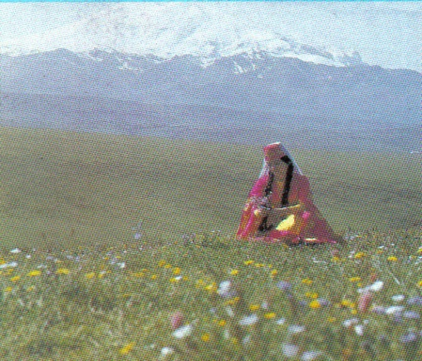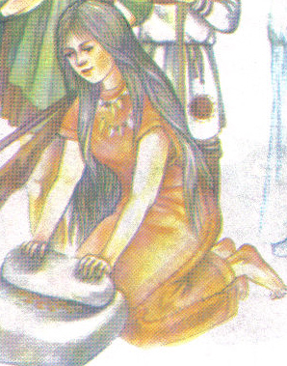 - Знаете, ребята, эти две розы – как героини пушкинской поэмы «Бахчисарайский фонтан» Зарема и Мария...

В параллельном 9 классе, где учащиеся кроме как об уроке физкультуры или о дорогих «шмотках» ни о чем более не думают, прием с розами не вызвал должного интереса. Они больше заинтересовались «Мертвыми душами» Н.Гоголя. Урок по поэме я начала с такого вопроса:

- Сколько стоит кожаная куртка сейчас? А кроссовки?

- А я вам сейчас скажу, сколько стоят мертвые души...

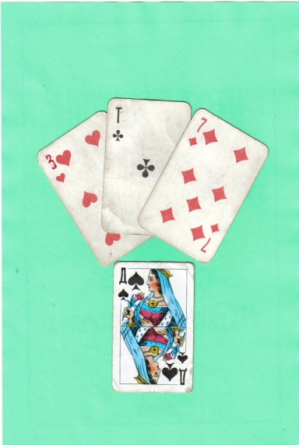 После этих слов девятиклассники смотрели на меня с недоумением.

- Не поняли? Сейчас объясню...

На урок внеклассного чтения по повести А.С.Пушкина «Пиковая дама» я принесла колоду карт. Выбрав из нее 3 карты, я спросила:

- Вы когда-нибудь в карты играли? Так вот эти три карты – тройка, семерка, туз – определили судьбу человека и стали полноправными «героями» пушкинского произведения. Впрочем, главная героиня, кажется, эта карта: пиковая дама.

Ильин говорит, что даже самого равнодушного ученика можно «разбудить» неожиданным вопросом или, как его еще называют «глупым». Иногда, чтобы ответить на такой вопрос, надо думать, копаться в тексте. Иногда ответ очевиден, но все равно это вопрос, стимулирующий интерес, усилие, провоцирующий «включение» в материал (обсуждение).

Например, вопрос: «В какой семье вы хотели бы воспитываться – Ростовых или Болконских?». Понятно, что лучше своей семьи – нет, но если бы... ответы на такие вопросы требуют не только знания произведения, размышления о нем, но и о себе самом.

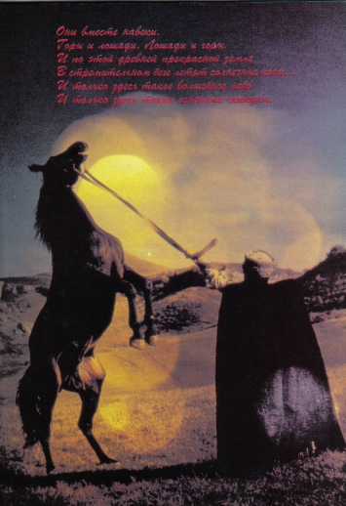 Сегодня Россия переживает не лучшие времена, но причин гордиться своей Родной у нас немало. Это необходимо воспитывать в детях со школьной скамьи. Ведь работать с полной отдачей для процветания своей Родины будет только тот, кто горячо ее любит. На уроках внеклассного чтения я знакомлю учеников с писателями и поэтами КЧР.

Читая в 5 классе «Сказки народов КЧР» пятиклассники отмечают, что герои сказок обладают чувством собственного достоинства, готовностью постоять за правое дело, за родную страну. Также учащихся привлекают малые жанры национального фольклора (частушки, пословицы, поговорки, песни). На уроках внеклассного чтения ребята очень любят рассказывать о традициях и обрядах своих народов.

В 6 – 7 классах подбираю произведения, посвященные исторической тематике. Это повести и романы Шартанова «Горцы», Керашева «Дочь шапсугов» и др. На уроки ребята готовят рефераты, сообщения о жизни писателей и поэтов КЧР.

В старших классах особое внимание уделяю теме Великой Отечественной войны, литературе периода репрессий. Тема славы героев, чья жизнь отдана борьбе за мир, за счастье народное, воплощена в произведениях А.Охтова, С.Капаева, М. Батчаева и др.

На уроках развития речи мы получаем большие возможности для нравственного воспитания школьников. В старших классах эти возможности связаны, прежде всего, с изучением литературы. Старшеклассников уже волнуют сложные нравственно-философские проблемы, поэтому сочинения учащихся в этих классах – это сочинения-рассуждения.

Но учиться рассуждать на заданные темы, уметь высказывать свои мысли и, конечно же, доказывать свою точку зрения, я учу детей уже в V классе. Например, после изучения сказок в V классе ребята не только рассказывают о своем любимом сказочном герое, но и пытаются доказать, объяснить свой выбор, а в VII классе после изучения *«Песни про царя Ивана Васильевича…» М.Ю.Лермонтова*, учащиеся письменно отвечают на вопрос: *«Кто, по вашему мнению, одержал в песне моральную победу и почему?»*

Описанные фрагменты уроков и детских работ позволяют представить, какую работу с детьми я провожу на уроках развития речи. Главное, чтобы на уроках русского языка, на уроках литературы, внеклассного чтения, во внеклассной работе у учащихся формировались способность к самовыражению в речи, потребность в практическом владении навыками аргументированной, ясной, выразительной речи, уважительное отношение к слову, бережное с ним обращение, наконец, потребность в разнообразных знаниях, в систематическом их пополнении, а в итоге – в самообразовании.

Мои уроки формируют у учащихся чувства справедливости, долга, ответственности, любви к родному краю, интерес к историческим ценностям, гордость за родную страну.

Знания, полученные на уроках литературы, не только способствуют развитию кругозора, но также ведут к личностному осмыслению нравственных вопросов и проблем, что определяет личностный опыт учеников и является формирующим источником их гражданской позиции. На уроках ученики становятся более активными, они творчески подходят к выполнению заданий. Осмысленное и самостоятельное приобретение новых знаний формирует их долговременность и устойчивость. Исчезает стереотипизация учащихся.

Все это формирует новое понимание **хорошего образования**. Это уже не сумма полученных знаний, а умение свободно ориентироваться в потоке информации, умение принимать, понимать и анализировать различные точки зрения, умение высказывать свою точку зрения и умение донести ее до окружающих, умение выбирать и обосновывать свой выбор, умение самостоятельно разрешать проблемы.

Но такое образование невозможно без понимания **новой миссии учителя**. Учитель – это не единственный и непререкаемый источник знаний, а помощник, наставник. И в этом смысле мы приходим к первоначальному значению данного слова. ***Учитель*** – это***всегда идущий рядом****.*

Только в таком гармоничном единении цели и средств образовательного пути мы можем рассчитывать на воспитание свободной личности ребенка.